Medieninformation

Sound of Music-Concerts
Andreas Luketa & Markus Tüpker present...
Musicalstars in Concert 2012

Musical Moments – Die schönsten Musicalhits: Live in Concert
mit Jan Ammann, Andreas Bieber und Carin Filipcic
Special Guest: Katja Berg

Eine Show mit den schönsten Musicalhits!
Diesen Wunsch äußerten in den vergangenen Jahren zahlreiche Besucher der renommierten Konzertreihe Musicalstars in Concert. Nun geht der Wunsch in Erfüllung!

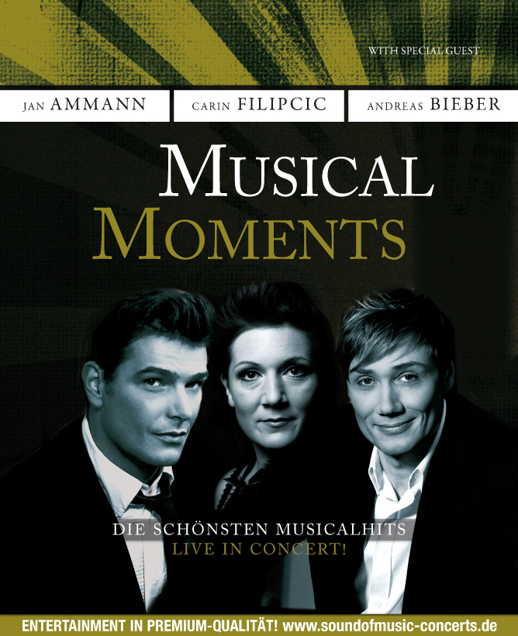
Die beliebten Musicalstars Jan Ammann, Andreas Bieber und Carin Filipcic, sowie Special Guest Katja Berg präsentieren einen Abend lang die schönsten und beliebtesten Musicalhits der vergangenen Jahre in einem mitreißenden Konzert der großen Stimmen und Emotionen.

Mit Hits aus "Billy Elliot", "Cats", "Elisabeth", "Hinterm Horizont", "Ich war noch niemals in New York", "Jekyll & Hyde", "Joseph", "Der König der Löwen", "Love never dies", "Les Miserables", "Mamma Mia!", "Miss Saigon", "Mozart!", "Das Phantom der Oper", "Rebecca", "Tabaluga & Lilli", "Tanz der Vampire", u.v.m. darf sich das Publikum auf eine bewegende Reise durch die Welt des Musicals freuen.

Erstmalig in Österreich präsentiert Musical Moments auch Songs aus dem neuen West-End Hit "Ghost – The Musical".

Termin: 14.5.2012, 19.30 Uhr
Preise: Euro 49,-/ 45,-/ 39,-/ 35,-*

Kartenvorverkauf ab 24.1.2012 1040 Wien, Argentinierstraße 37
von Montag bis Samstag von 13.00 bis 18.00 Uhr
Karten Hotline: 01/501 65/3306
www.akzent.at
Pressefotos in 300dpi und –texte für Ihre Ankündigung stehen auf unserer Website www.akzent.at in unserem Pressebereich zur Verfügung.

